Дизайн
САНДЕР Н.А. – преподаватель дизайна МКУДО «Бутурлиновская ДШИ», магистр дизайна
Дизайн – неотъемлемая часть жизни человека в XXI веке. Дизайн интерьера, ландшафтный дизайн, дизайн костюма, графический дизайн и визуальные коммуникации – все это создает тот мир, которые мы видим перед собой с самого рождения. Поэтому глупо было бы говорить, что дизайн – это дело взрослых, дизайн влияет на детей, дети способны участвовать в создании продуктов дизайна. Дизайн и его влияние на ребенка от рождения – сфера моих научных интересов. Тема моей магистерской диссертации «Графический дизайн в системе средств развития когнитивных способностей детей младшего дошкольного возраста» подвела меня к тому, чтобы не только изучать влияние продуктов дизайна на детей, но и начать обучать детей школьного возраста основам проектирования.
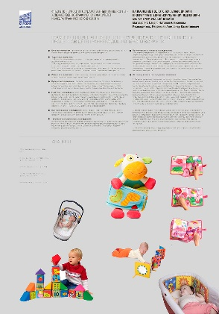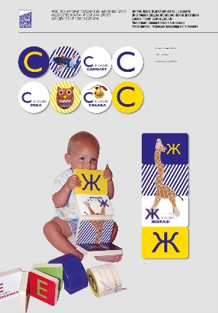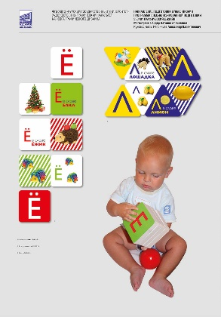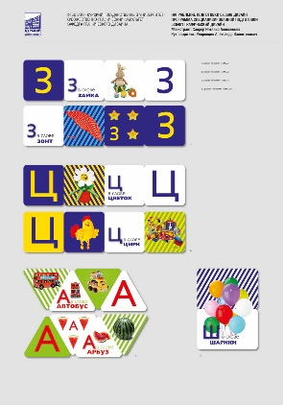
Графическая часть магистерской диссертации – разработка развивающего пособия для детей младшего дошкольного возраста
Когда ребенок знает каким образом создается дизайн-продукт, как дизайнер влияет на восприятие потребителя, им сложнее манипулировать с помощью красивой упаковки или зазывных слоганов. При этом художественный вкус, сформированный в раннем возрасте, остается с человеком на всю жизнь. Дизайн-образование с раннего детства – обычная практика за рубежом и в крупных города нашей страны, в провинции же это явление редкое, вызывающее недоверие.
Моя работа в качестве преподавателя дизайна в предпрофессиональном образовании началась в 2015 году в МКУДО «Бутурлиновская ДШИ». Была разработана программа «Дополнительная общеобразовательная предпрофессиональная программа в области изобразительного искусства «Дизайн» в соответствии с ФГТ, набран класс, состоящий из детей 10-12 лет.
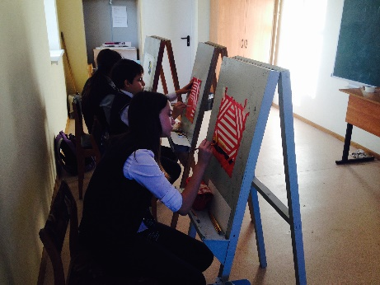
Часть класса (набор 2016 года)
Развитие проектного мышления у учеников – одна из важнейших задач преподавателя дизайна. Что такое проектное мышление? Это тип самостоятельного продуктивно-творческого мышления, свободного от стереотипов и шаблонов, который определяется такими признаками, как креативность, рациональность, критичность, латеральность и методологичность. Результат проектного мышления будущего дизайнера - объект, который определен идеями, наиболее оригинальными и креативными, решающими задачи, поставленные перед автором, художественные характеристики при этом подчиняются практическим и эргономическим. Процесс создания такого объекта – проектная деятельность. Сложнее всего направить детей на самостоятельную деятельность, а не на повтор или создание «чего-то похожего», объяснить в чем разница между заимствованием и плагиатом – всему этому мы учимся в рамках предмета «Основы дизайн-проектирования». Это то, к чему я проявляю наибольший научный и педагогический интерес. Работа с абстрактными формами, отход от конкретного образного мира вызывает трудности у детей и вдохновляет меня выбирать необычные способы объяснения сложных моментов, находя нестандартные ассоциации и ситуации. Развитие фантазии через выдуманные, нестандартные ситуации – то, чем можно развить креативность мышления у детей школьного возраста, объяснить им понятие «символ»:
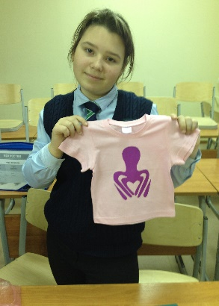
Грибанова Евгения и влюбленный осьминог
(термотрансферная печать на футболке)
Работа в материале вдохновляет детей не меньше (а возможно и гораздо больше), чем создание композиций на бумаге. Футболки, кружки, тарелки с собственными рисунками впечатляют учеников, процесс их создания впечатляет. На своих занятиях мы попробовали многие техники, включая батик, перенос изображения на ткань с помощью термотрансферной бумаги, работа с красками по стеклу и ткани, коллаж гуашевыми выкрасками, создание абстрактных орнаментов с помощью изоленты (малярного скотча):
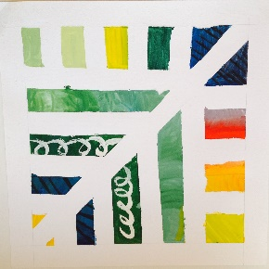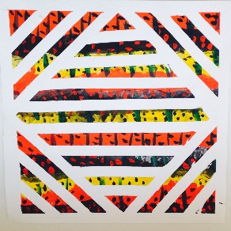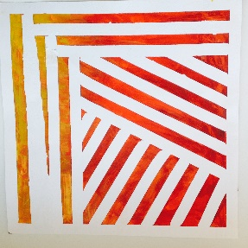
Орнаментальные композиции, созданные с использованием изоленты
Однако это все-таки не работа ради футболки, кружки и т.д. Это способ обучить детей основам композиции через интересные, необычные техники.
Стилизацию можно назвать основой в проектировании, грамотно стилизовать определенный объект – т.е. выделить главное, «закрыть глаза» на несущественное – сложная задача для состоявшегося дизайнера, ученику 10-15 лет часто она не под силу. Для того, чтобы детям было проще абстрагироваться от всех деталей, у нас есть множество заданий на работу с простыми геометрическими формами (двух- и трехмерными):
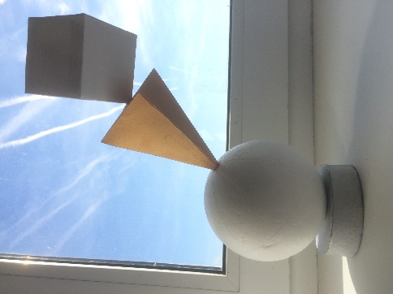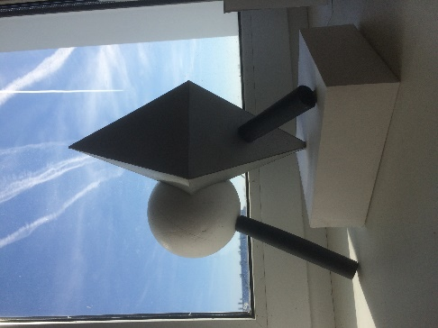
Комета и Космический модуль

Важной частью работы мне кажется создание комфортной психологической обстановки во время занятий. Для этого используется материальная база помещения (на занятиях мольберты и столы всегда расставляются таким образом, чтобы у всех участников образовательного процесса были равные условия – по кругу или в полукруге, в один ряд), проводятся занятия с психологом в специальной сенсорной комнате, проводятся выездные мастер-классы с деятелями искусства, а также ученики сами проводят мастер-классы для детей-дошколят:
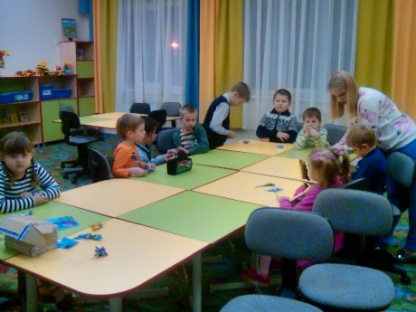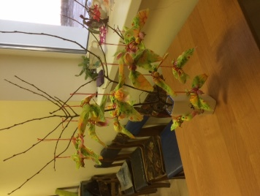
Мастер-класс «Птичка из ткани» для дошколят
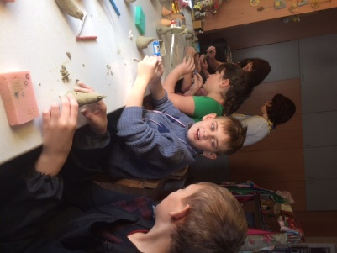
Мастер-класс «Глиняная свистулька» Народного мастера России Козининой О.Н.
Обучение дизайну – комплексная методика, способствующая формированию проектного мышления и пониманию дизайна как социо-культурного феномена через знакомство с историей дизайна, с деятельностью отечественных и зарубежных дизайнеров, а также через изучение культурного наследия нашей страны, народных промыслов и непосредственно через творческие задания, выполняемые обучающимися.
Спасибо за внимание!

